Einladung zur Teilnahme an der 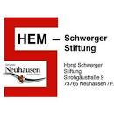

Euro-Tandem-Tour 2020
v. 30.08.-05.09.2020

„Europa der Regionen“
Quer durch Baden, Bayern und Württemberg

Wenn Menschen mit Sehbehinderungen aufs Tandem steigen, …
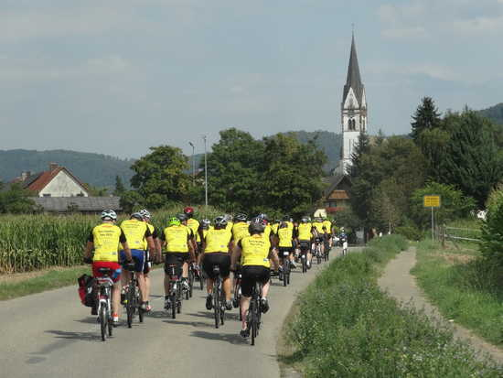

dann erleben alle Rückenwind.!

Sie rollt wieder: die ETT, unter der Schirmherrschaft unseres Ministerpräsidenten, Herrn Winfried Kretschmann! Diesmal wollen wir durch drei wunderbare Regionen Europas ziehen und wie stets beweisen, wie großartig es sein kann, wenn Menschen gemeinsam Projekte und Ziele angehen und dabei mühelos Barrieren überwinden lernen. Wir laden alle Interessierten herzlich ein, mit Spaß und Power aufs Tandem bzw. Einzelfahrer zu steigen und bei unserer gelebten Inklusion mitzumachen.
Unser Ziel: Information + Aufklärung über Netzhauterkrankungen
Tourplan
- Etappe: Stuttgart – Tübingen – Rottweil 111 km 1300 Hm
- Etappe: Rottweil – Tuttlingen – Konstanz 101 km 900 Hm
- Etappe : Konstanz - Salem – Biberach 93 Km 850 Hm
- Etappe: Biberach – Dornstadt – Aalen 126 km 870 Hm
- Etappe: Aalen – Dinkelsbühl – Rothenburg 106 km 900 Hm
- Etappe: Rothenburg – Künzelsau – Mainhardt 90 km 1200 Hm
- Etappe: Mainhardt - Gaildorf – Esslingen 80 km 890 Hm
Gesamtstrecke: 707 km 5700 Hm
Geschwindigkeit: ca. 18 – 20 km/h
Straßennutzung unter Polizeischutz, keine Radwege.
Begleitung durch Gepäckwagen, Versorgungswagen und Besenwagen mit insgesamt 10 BetreuerInnen
Anreise: Stuttgart 29.08.2020
Abreise: Esslingen 06.09.2020
Unterkunft und Verpflegung: 2 x Familienhotel + 6 x 4-Sterne-Hotel
(3 x Wellness)

Teilnahmegebühren: pro Person 800,-- € (1.Rate 400 € bis 31.03.2020 als Spende); 2. Rate 400,-- € ( bis 30.06.2020)
+ 2 Tourtrikots zu insgesamt 35,-- €
Anmeldeformular und Fragen: khpicard@online.de
Infos + Anfragen: Horst Schwerger
Tel.: 07158 68481
Mobil: 0171 9523958
E-Mail: ETT2020@web.de
Infos über frühere Euro-Tandem-Touren unter www.hem-stiftung.de

